Chờ lên phà, ô tô tự trôi xuống sông, cụ già trên xe tử vong

02/02/2020 23:35 GMT+7

Đang chờ lên phà Phú Lễ, xe ô tô 7 chỗ đã trôi xuống sông ở Nam Định khiến cụ già ngồi trên xe tử vong.
Xe limousine kéo lê xe máy hàng chục mét ở Nam Định, 1 người chết
Đạp nhầm chân ga, nữ tài xế và 4 người lao xuống mương ở Nam Định
Dân tự xây cầu, đổ bê tông xong thì sập nhào xuống sông
Vụ tai nạn trên xảy ra khoảng 13h chiều nay, tại bến phà Phú Lễ qua sông Ninh Cơ, địa phận giáp ranh giữa xã Hải Châu (Hải Hậu) và xã Nghĩa Phong (Nghĩa Hưng) tỉnh Nam Định.
Thời điểm trên, xe 7 chỗ nhãn hiệu Ford Everest BKS 30k – 18xx đi đám cưới về. Đoàn người trên xe đã xuống đợi phà, riêng một cụ già đã ngồi lại.
Trong lúc chờ qua phà, xe ô tô trôi tự do xuống sông Ninh Cơ.
Tại hiện trường phương tiện gặp nạn trôi đi một đoạn xa, nước sông dâng cao nên công tác cứu hộ gặp khó khăn. Khi mọi người tiếp cận được ô tô thì cụ già ngồi trong xe đã tử vong.
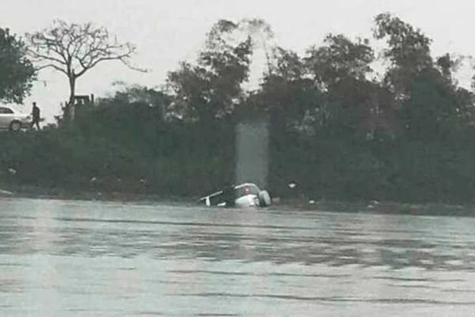
Hiện trường vụ việc

Sở GTVT tỉnh Nam Định cho biết, xe gặp nạn vừa chở người đi ăn đám cưới về và đang dừng lại để chờ lên phà. Trước khi xuống xe, tài xế đã kéo phanh tay nhưng không hiểu sao chiếc xe vẫn tự trôi.
Công an Nam Định đang điều tra làm rõ nguyên nhân.

